BÁO ĐIỆN TỬ VOV - ĐÀI TIẾNG NÓI VIỆT NAM
BÁO GIÁ QUẢNG CÁO, TÀI TRỢ
ÁP DỤNG TỪ 1/1/2023
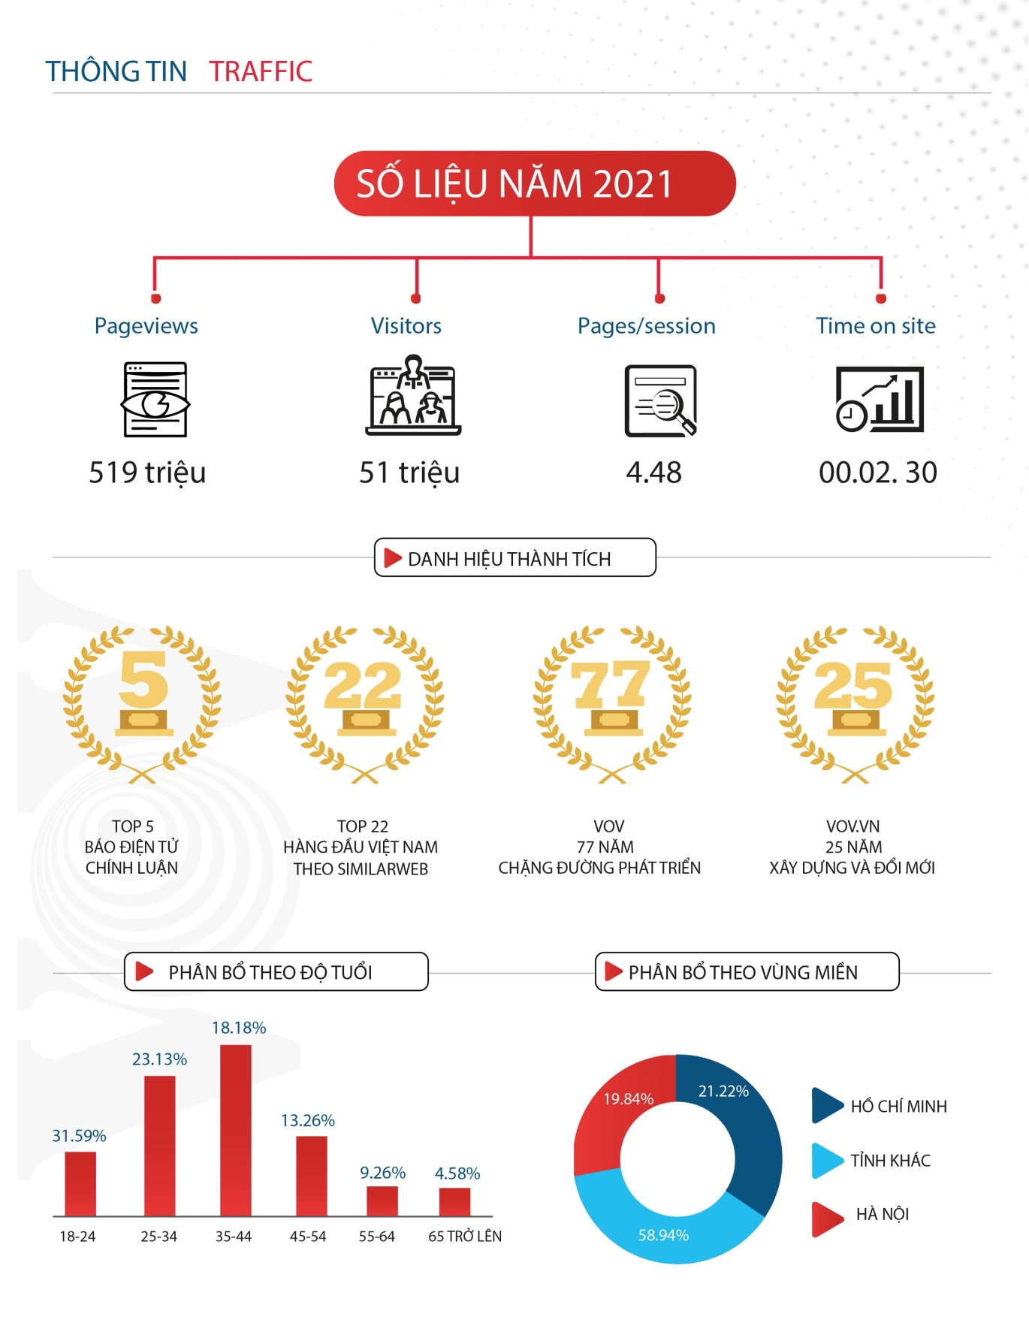
CÁC VỊ TRÍ QUẢNG CÁO TRANG CHỦ
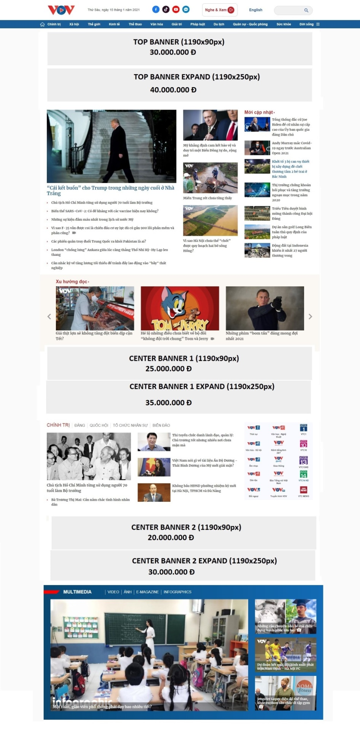
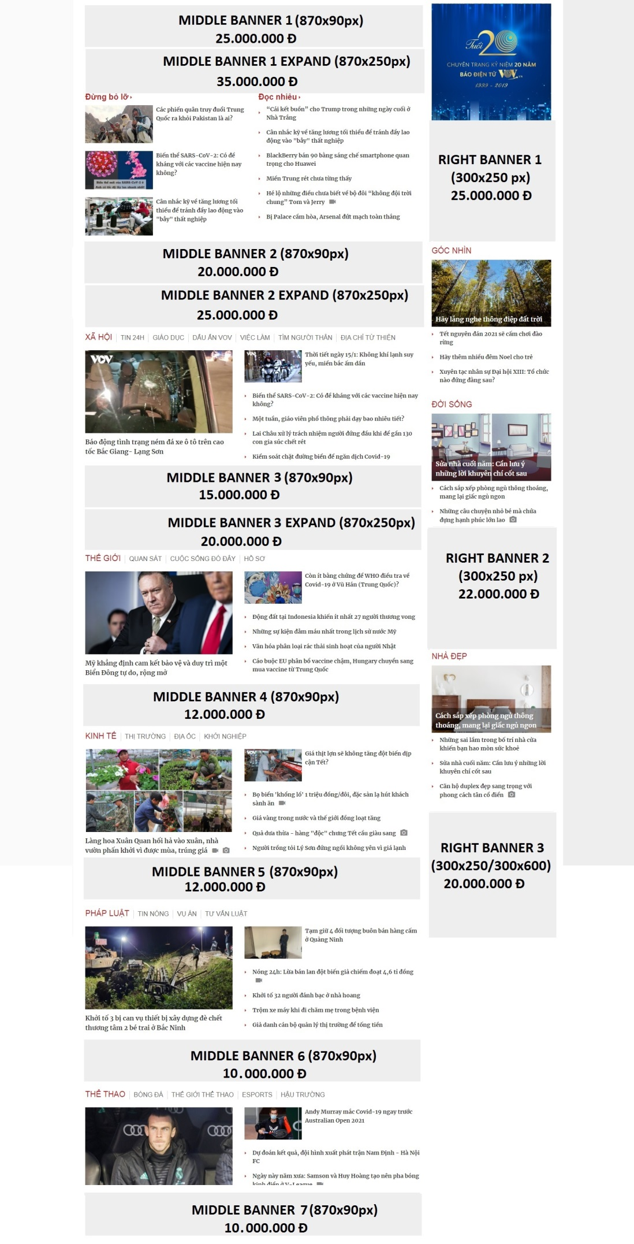
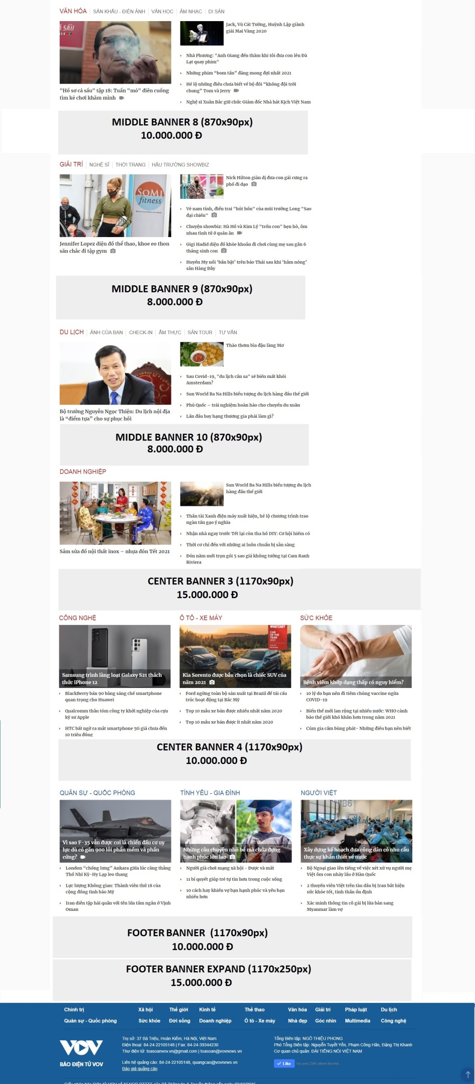
CÁC VỊ TRÍ QUẢNG CÁO TRANG CHUYÊN MỤC
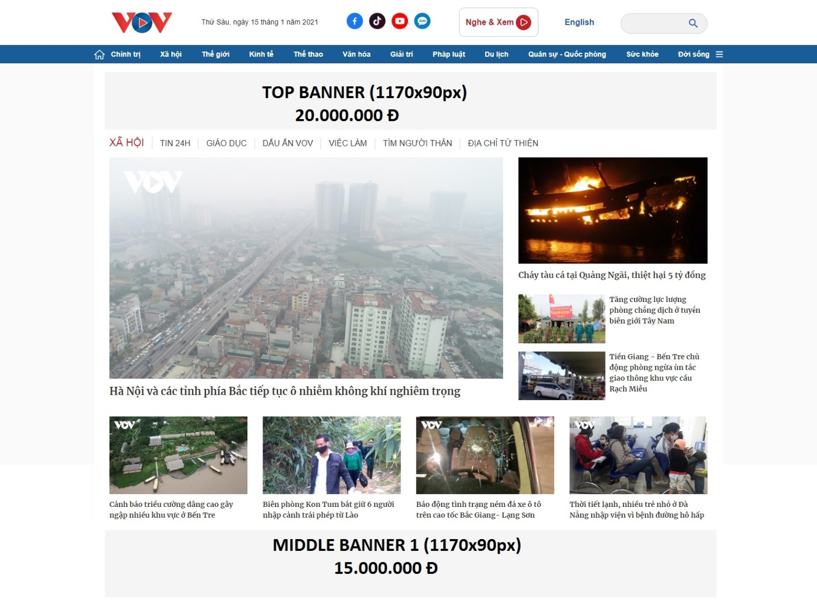
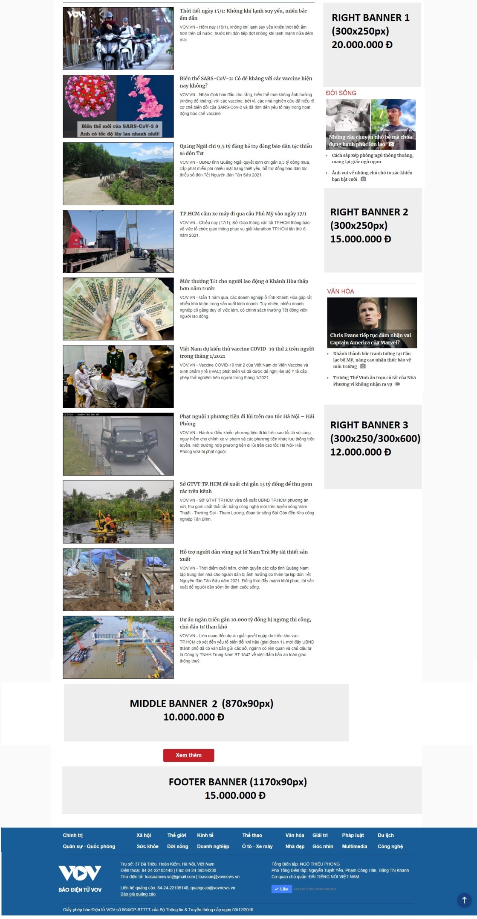
CÁC VỊ TRÍ QUẢNG CÁO TRANG BÀI CHI TIẾT
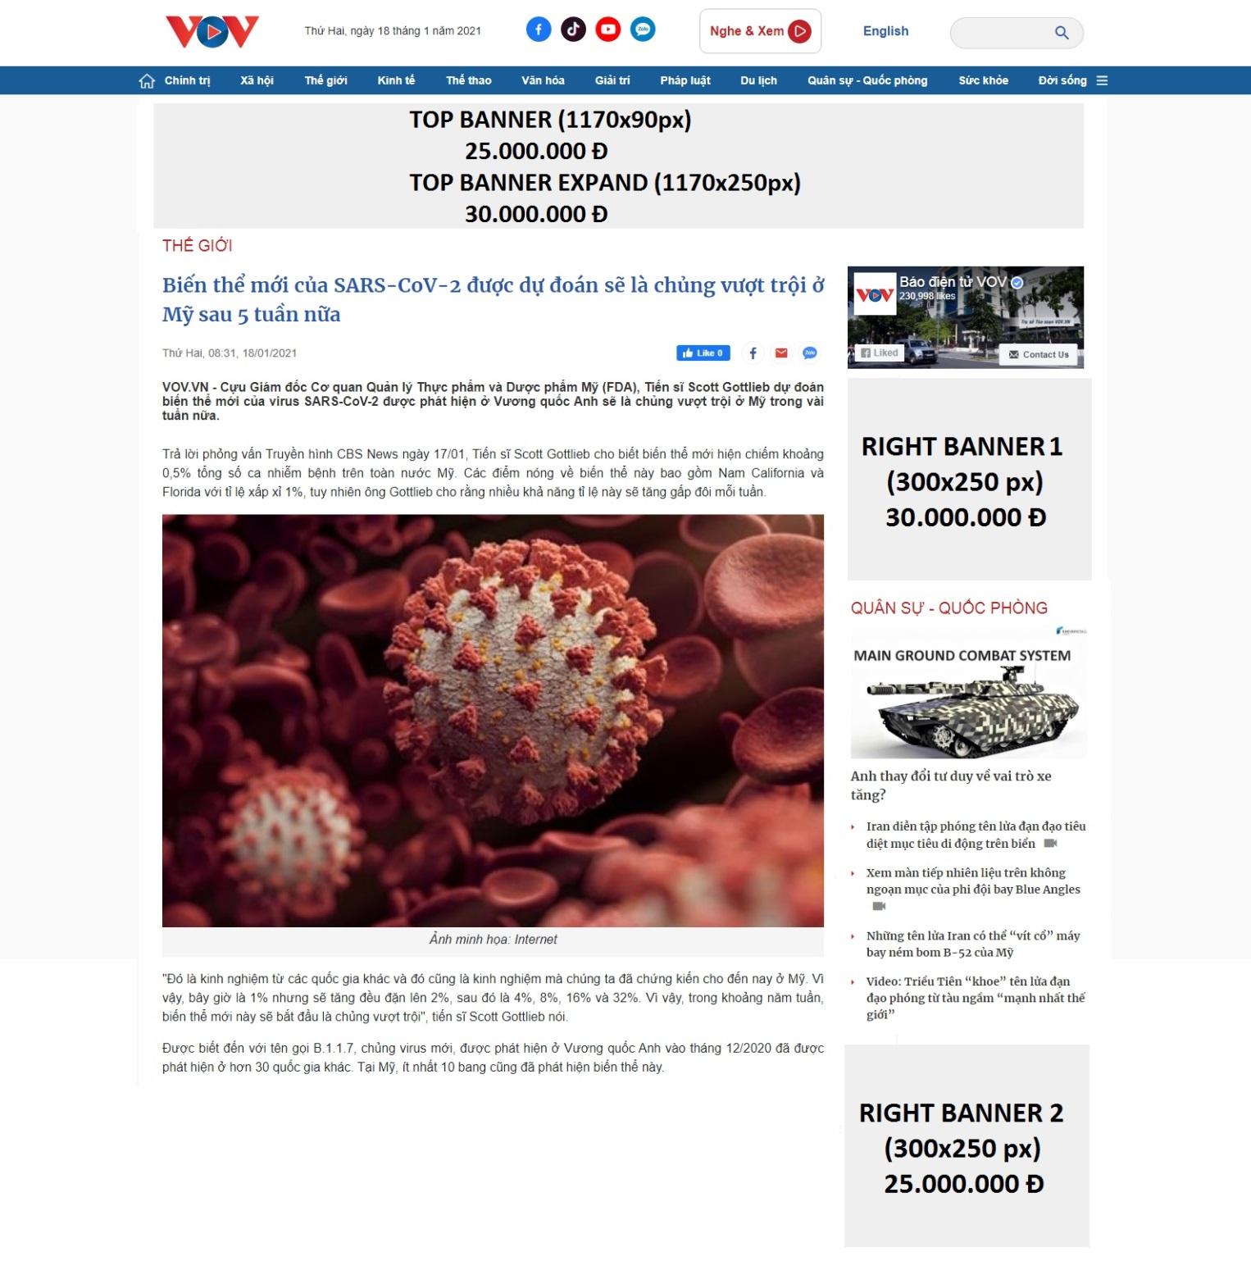
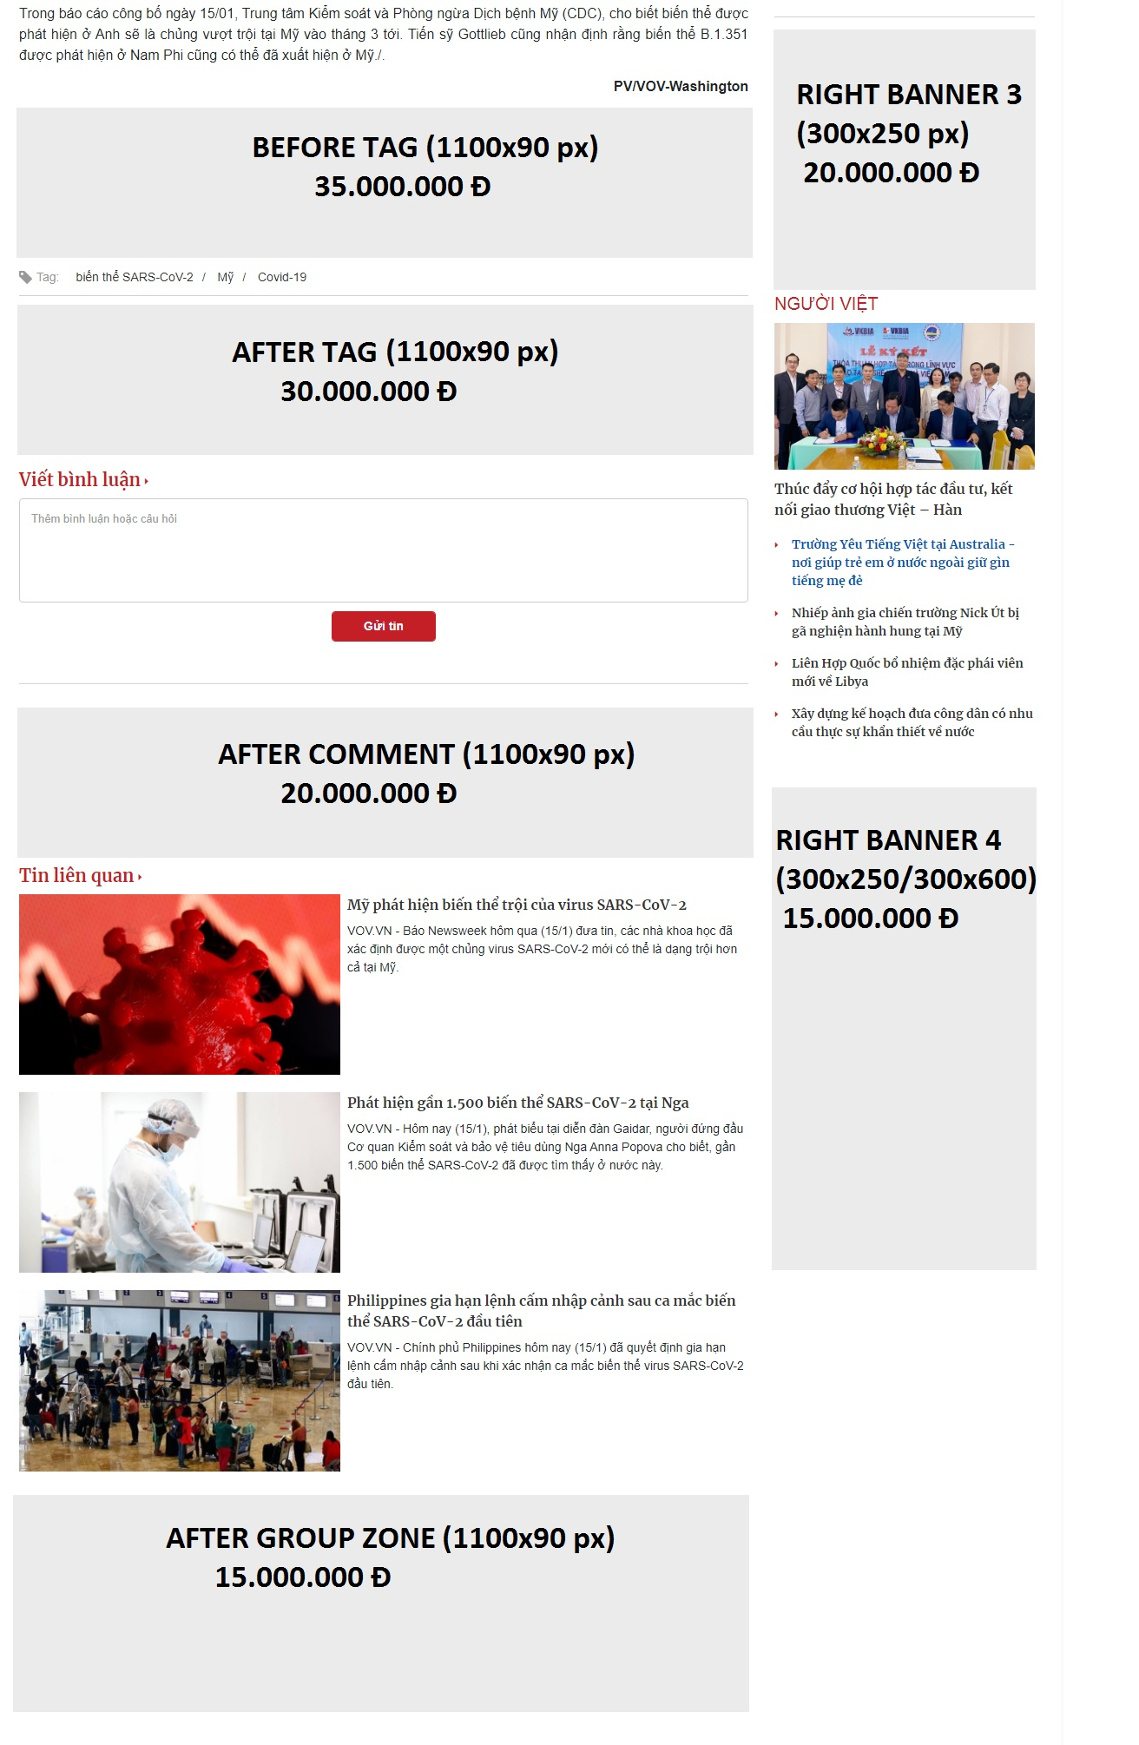
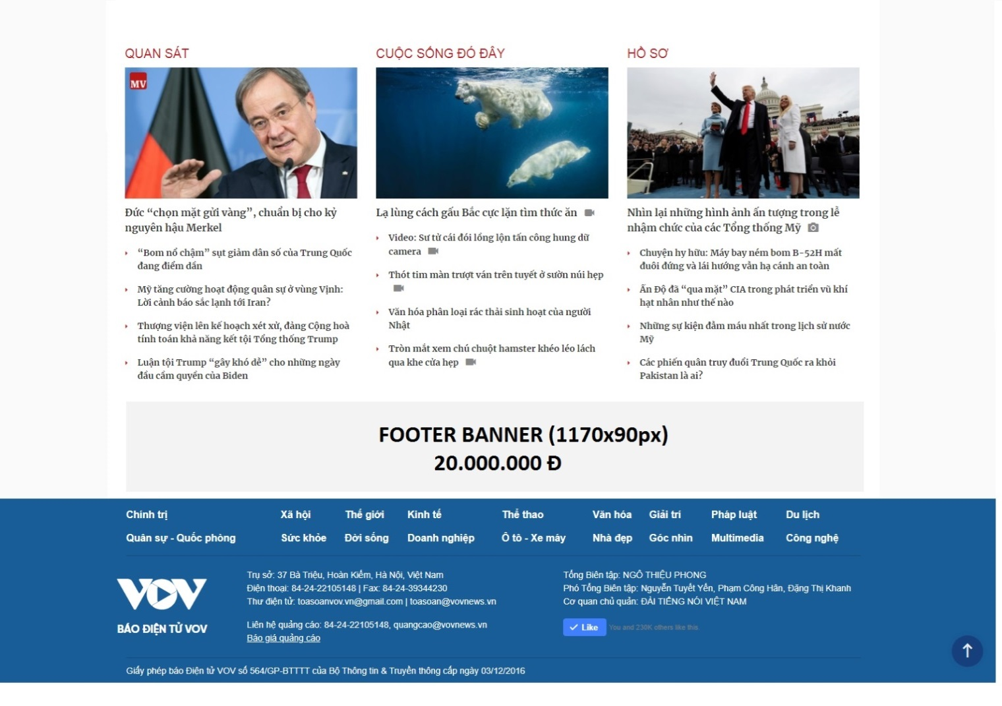

YÊU CẦU KỸ THUẬT
- Banner thiết kế dạng JPG/ FLASH, Banner động không quá 15 giây
- Nội dung quảng cáo phải tuân thủ các quy định của Nhà nước, thuần phong mỹ tục Việt Nam và được sự chấp thuận của Tòa soạn vov.vn
- Video: độ dài tối đa 3 phút
QUY ĐỊNH CHUNG
- Bảng giá trên chưa bao gồm thuế VAT 10%, thời gian quảng cáo dưới 7 ngày được tính tròn 1 tuần
- Chế độ chia sẻ 3 theo user: 3 sản phẩm quảng cáo chia sẻ tại cùng một vị trí. Mỗi lượt xem chỉ xuất hiện 1 banner
- Các vị trí banner được bán theo giá xuyên trang thì banner xuất hiện trên trang chủ đồng thời sẽ xuất hiện tại vị trí đó trong các trang chi tiết của chuyên mục
- Khách hàng mua từ 2 vị trí banner trở lên với đơn giá tính theo tuần và chạy cùng thời điểm được giảm giá thêm 20%
- Quảng cáo độc quyền = đơn giá x 2,5
- Quảng cáo một chuyên mục = đơn giá nhóm chuyên mục x 0,25
- Thời gian gửi quảng cáo: trước 1 ngày đối với banner thường và 3 ngày đối với banner đặc biệt
- Đối với bản Tiếng Anh: Bảng giá quảng cáo, tài trợ trên có giá trị bằng 70% bảng giá trên trang tiếng Việt
STT | Vị trí | Kích thước | Hình thức | Đơn giá VN Đ/tuần
 |  |  |  | Trang chủ | Chuyên mục | Bài chi tiết
1 | Top Banner  Top Banner Expand | 1190x90  1190x250 | Chia sẻ 3 | 30.000.000  40.000.000 | 20.000.000  25.000.000 | 25.000.000  35.000.000
2 | Center Banner 1  Center Banner 1 Expand | 1190x90  1190x250 | Chia sẻ 3 | 25.000.000  35.000.000
3 | Center Banner 2  Center Banner 2 Expand | 1190x90  1190x250 | Chia sẻ 3 | 20.000.000  30.000.000
4 | Right Banner 1 | 300x250 | Chia sẻ 3 | 25.000.000 | 20.000.000 | 30.000.000
5 | Right Banner 2 | 300x250 | Chia sẻ 3 | 22.000.000 | 15.000.000 | 25.000.000
6 | Right Banner 3 | 300x250 | Chia sẻ 3 | 20.000.000 | 12.000.000 | 20.000.000
7 | Right Banner 4 |  | Chia sẻ 3 | 15.000.000 | 10.000.000 | 15.000.000
8 | Right Banner 5 |  | Chia sẻ 3 | 12.000.000
9 | Middle Banner 1  Middle Banner 1 Expand | 870x90  870x250 | Chia sẻ 3 | 25.000.000  35.000.000 | 15.000.000
10 | Middle Banner 2  Middle Banner 2 Expand | 870x90  870x250 | Chia sẻ 3 | 20.000.000  25.000.000 | 10.000.000
11 | Middle Banner 3  Middle Banner 3 Expand | 870x90  870x250 | Chia sẻ 3 | 15.000.000  20.000.000
12 | Middle Banner 4 | 870x90 | Chia sẻ 3 | 12.000.000
13 | Middle Banner 5 | 870x90 | Chia sẻ 3 | 12.000.000
14 | Middle Banner 6 | 870x90 | Chia sẻ 3 | 10.000.000
15 | Middle Banner 7 | 870x90 | Chia sẻ 3 | 10.000.000
16 | Middle Banner 8 | 870x90 | Chia sẻ 3 | 10.000.000
17 | Middle Banner 9 | 870x90 | Chia sẻ 3 | 8.000.000
18 | Middle Banner 10 | 870x90 | Chia sẻ 3 | 8.000.000
19 | Center Banner 3 | 1170x90 | Chia sẻ 3 | 15.000.000
20 | Center Banner 4 | 1170x90 | Chia sẻ 3 | 10.000.000
21 | Footer Banner  Footer Banner Expand | 1170x90  1170x250 | Chia sẻ 3 | 10.000.000  15.000.000 | 15.000.000  20.000.000 | 20.000.000  25.000.000
22 | Floating left | 120x600 | Chia sẻ 3 |  |  | 15.000.000
23 | Floating right | 120x600 | Chia sẻ 3 |  |  | 15.000.000
24 | Before Tag | 1100x90 | Chia sẻ 3 |  |  | 35.000.000
25 | After Tag | 1100x90 | Chia sẻ 3 |  |  | 30.000.000
26 | After Comment | 1100x90 | Chia sẻ 3 |  |  | 20.000.000
27 | After group zone | 1100x90 | Chia sẻ 3 |  |  | 15.000.000
28 | Image inpage | 840x90 | Chia sẻ 3 |  |  | 30.000.000
29 | Video inpage | 720p | Chia sẻ 3 |  |  | 30.000.000
30 | Popup | 300x250 | Chia sẻ 3 |  |  | 40.000.000

BÁO GIÁ CPM
STT | Vị trí | Kích thước | Cơ chế | Đơn giá | Ghi chú
1 | Top Banner | 1190x90 | CPM | 25.000
2 | Center Banner 1 | 1170x90 | CPM | 20.000
3 | Center Banner 2 | 1170x90 | CPM | 15.000
4 | Right Banner 1 | 270x490 | CPM | 18.000
5 | Right Banner 2 | 270x490 | CPM | 12.000
6 | Right Banner 3 | 270x490 | CPM | 10.000
7 | Middle Banner 1 | 870x90 | CPM | 15.000
8 | Middle Banner 2 | 870x90 | CPM | 15.000
9 | Middle Banner 3 | 870x90 | CPM | 15.000
10 | Middle Banner 4 | 870x90 | CPM | 12.000
11 | Middle Banner 5 | 870x90 | CPM | 12.000
12 | Middle Banner 6 | 870x90 | CPM | 12.000
13 | Middle Banner 7 | 870x90 | CPM | 12.000
14 | Center Banner 3 | 1170x90 | CPM | 12.000
15 | Center Banner 4 | 1170x90 | CPM | 10.000
16 | Footer Banner | 1170x90 | CPM | 12.000
17 | Image inpage | 840x90 | CPM | 12.000
18 | Video inpage | 720p | CPM | 15.000
19 | Floating left | 120x600 | CPM | 12.000
20 | Floating right | 120x600 | CPM | 12.000
21 | After Tag | 1100x90 | CPM | 25.000
22 | After Comment | 1100x90 | CPM | 20.000
23 | After group zone | 1100x90 | CPM | 12.000
24 | Image inpage | 1100x90 | CPM | 15.000
25 | Video inpage | 720p | CPM | 15.000
26 | Popup | 300x250 | CPM | 25.000

BÁO GIÁ ĐĂNG TIN BÀI PR
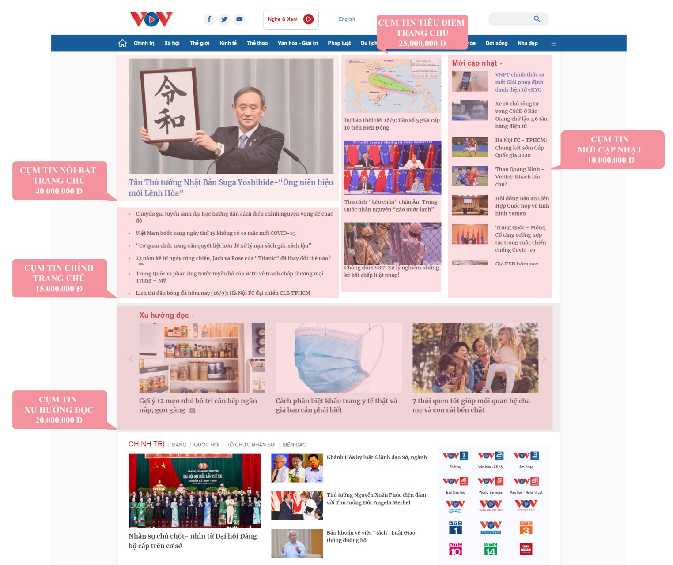
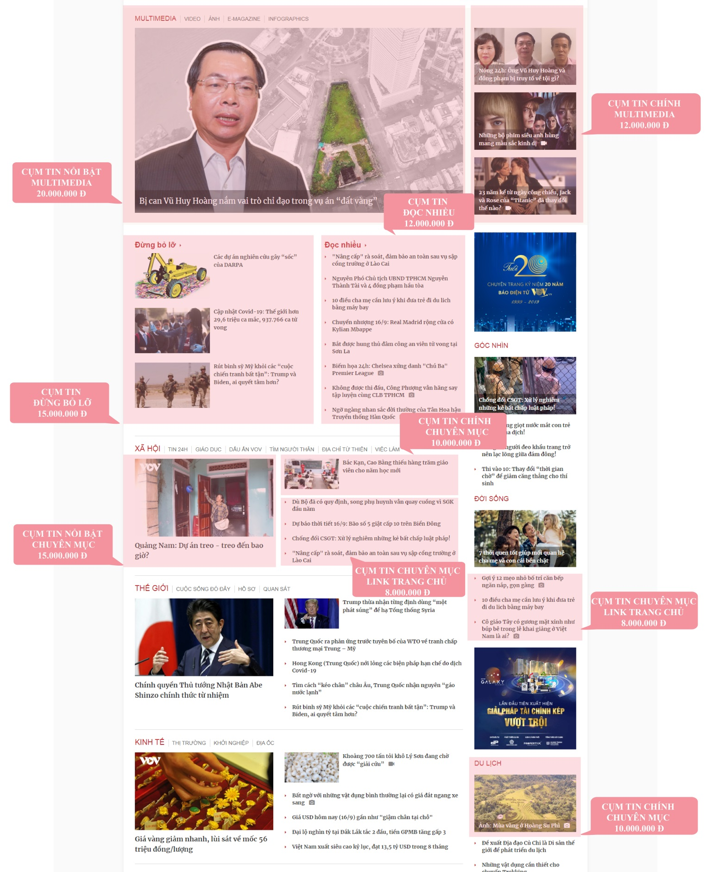

- Bài trên trang chủ xuất hiện đồng thời trên trang chủ và trang chuyên mục
- Bài trong cụm 4 tin tiêu điểm và tin mới được đồng xuất bản trong Top 1 chuyên mục tương ứng - trang chủ vov.vn
- Thời gian xuất hiện bài tại các vị trí tối đa 45 phút, trong trường hợp yêu cầu xuất hiện lâu hơn sẽ phải trả thêm phí (mỗi tiếng hiển thị tính thêm 20%)
- Các bài trên trang chủ được xem lại bài trước khi đăng.
- Báo giá trên được tính cho blog thời gian hiển thị 1 tiếng tại vị trí cam kết
- Thanh toán : 100% trước khi đăng tin
- Tin giới hạn không quá 01 trang A4 khoảng 800 chữ, font TimeNewsRoman 12, 1,5 lines. Thương hiệu được nhắc đến từ 1-2 lần trong bài
- Tin có thể kèm theo tối đa 2 ảnh minh họa. Giá thêm ảnh là 200.000/ ảnh
- Tin bài ảnh (chùm ảnh): số chữ 0-300 chữ, số ảnh<= 10 ảnh
- Ảnh trong bài, kích thước tỉ lệ 16x9, từ 1000px trở lên
- Tiêu đề (Tít) của bài không quá 11 chữ
- Dưới cuối bài phải có nguồn của bài viết
- Thêm Video độ dài không quá 3 phút, Chuẩn H264, khung 720x; phí video là 2.000.000 đ/ 1 video
- VOV.VN có quyền biên tập ảnh, tiêu đề và một số nội dung không phù hợp trước khi đăng mà không phải chuyển lại cho KH.
- VOV. VN có quyền từ chối đăng tin trong trường hợp tin có nội dung không phù hợp hoặc không đáp ứng đủ các yêu cầu BBT
- Nội dung tin bài sẽ được đăng tải trong vòng 02 ngày làm việc tính từ lúc nhận đầy đủ thông tin từ phía KH và sau khi Khách hàng thanh toán đầy đủ chi phí đăng tin
- Link bài viết của khách hàng bắt buộc phải có đuôi .vn, trừ những website có đuôi khác được các cơ quan có thẩm quyền cấp phép. Phí thêm link là 1.000.000/ 1 link
- Tin bài PR sau khi xuất bản, khách hàng được chỉnh sửa 01 lần. Nếu chỉnh sửa lần thứ 2 sẽ tính phí 500.000đ/ lần.
- Chi phí phóng viên viết bài : 2.000.000đ/ bài
STT | VỊ TRÍ | ĐƠN GIÁ | GHI CHÚ
1 | Cụm tin nổi bật trang chủ | 50.000.000 Đ
2 | Cụm tin tiêu điểm trang chủ | 25.000.000 Đ
3 | Cụm tin mới cập nhật | 10.000.000 Đ
4 | Cụm tin chính trang chủ | 15.000.000 Đ
5 | Cụm tin xu hướng đọc | 20.000.000 Đ
6 | Cụm tin nổi bật Multimedia | 20.000.000 Đ
7 | Cụm tin chính Multimedia | 12.000.000 Đ
8 | Cụm tin đừng bỏ lỡ | 15.000.000 Đ
9 | Cụm tin đọc nhiều | 12.000.000 Đ
10 | Cụm tin nổi bật chuyên mục | 15.000.000 Đ
11 | Cụm tin chính chuyên mục | 10.000.000 Đ
12 | - Cụm tin chuyên mục link trang chủ  - Cụm tin chuyên mục DOANH NGHIỆP link trang chủ | 8.000.000 Đ  6.000.000 Đ
13 | - Cụm tin lấy link mục thường  - Cụm tin lấy link mục  DOANH NGHIỆP | 6.000.000 Đ  5.000.000 Đ

BÁO GÍA VIDEO
Tên | Địa chỉ |  | Truy cập | Số video
BÁO ĐIỆN TỬ VOV | https://vov.vn/multimedia/video |  | 523.948 | 500
BÁO GIÁ QUẢNG CÁO VIDEO TRÊN BÁO ĐIỆN TỬ VOV
( VNĐ – CHƯA BAO GỒM VAT)
 | Chi phí dựng nếu cung cấp nội dung, hình ảnh, clip | Post video | Kèm thương hiệu | Share link
Video thời lượng: 10 phút trên trang chủ VOV.VN | 5.000.000 | 15.000.000 | 1.500.000( logo nhãn hàng xuất hiện trong video) | 500.000
Video thời lượng: 10 phút trang chuyên mục Multimedia | 5.000.000 | 6.000.000 | 1.500.000( logo nhãn hàng xuất hiện trong video) | 500.000
TVC không quá 15 giây, hiển thị tại vị trí đầu của video | 2.000.000 | 8.500.000 | X | X
TVC không quá 15 giây hiển thị tại vị trí cuối của video | 2.000.000 | 3.500.000 | X | X
BÁO GIÁ ĐĂNG TEXTLINK
Vị trí | Mô tả | Đơn giá
Trang chủ | - Link bài/ textlink xuất hiện ở vị trí BOX TIN TÀI TRỢ bên cột phải ngoài trang chủ. | 9.000.000 /POST
Chuyên mục | - Link bài/ textlink xuất hiện ở vị trí BOX TIN TÀI TRỢ bên cột phải các trang chuyên mục | 9.000.000 /POST
Bài chi tiết | - Link bài/ textlink xuất hiện ở vị trí BOX TIN TÀI TRỢ bên cột phải các bài chi tiết  - Link bài/ textlink xuất hiện ở vị trí BOX TIN TÀI TRỢ chân bài viết dưới tên tác giả và trên mục bình luận bài chùm ảnh | 10.000.000/POST
Đăng combo | Link bài/ textlink xuất hiện ở vị trí BOX TIN TÀI TRỢ xuyên trang trên PC | 15.000.000/POST

BÁO GIÁ E MAGAZINE
E- Magazine – Các bài báo điện tử được thiết kế theo phong cách tạp chí đang trở nên phổ biến trong những năm gần đây như một xu thế. Đây được xem là bước cải tiến của báo chí, thu hút đông đảo sự quan tâm của độc giả nhờ nội dung chuyên sâu và thiết kế, hiệu ứng đẹp mắt. Sự kết hợp với ảnh, video, ảnh động, file âm thanh, các yếu tố eMagazine khiến thời gian độc giả lưu lại trên trang (time on site) dài hơn gấp nhiều lần so với bài viết thông thường.
Độc quyền hình ảnh và nội dung trên toàn màn hình: Quảng cáo không còn là yếu tố gây phiền nhiễu đến độc giả khi đọc kiểu bài eMagazine. Sẽ không còn các banner, các pop-up quảng cáo đột ngột xuất hiện khiến họ giật mình và khó chịu, thay vào đó, nội dung bài viết hoàn toàn được thể hiện trọn vẹn mà không có dấu vết của các phần quảng cáo hiển thị.

Thời gian chuẩn bị và thực hiện 1-2 tuần: Duyệt nhãn & định hướng nội dung nếu đã có
với Ban biên tập; khảo sát nhãn hàng và thông tin chiến dịch; tư vấn hướng nội dung,
hình thức thể hiện đồ họa & điều phối nhân sự. Tổ chức thực hiện sản xuất; Phỏng vấn
– Viết bài; Sketch, thiết kế, dàn trang (bản PC & Mobile); Code (bản PC & Mobile); Vẽ
minh họa, chụp ảnh concept, quay và dựng video (nếu có).
STT | HẠNG MỤC | MÔ TẢ | ĐƠN GIÁ (Đ)
1 | Nội dung | Bài viết phân tích nhận định sâu trong các chủ đề khác nhau  Bài phỏng vấn không quá 1800 chữ. Bài phóng sự ảnh: tùy biến số lượng chữ phù hợp | 75.000.000
2 | Hình ảnh | Tổ chức sản xuất và chụp hình( kịch bản/ concept/ bối cảnh và shoting). Chọn nhiều nhất 30 chiếc
3 | Video | Lên ý tưởng kịch bản/ concept/bối cảnh và quay dựng…
4 | Thiết kế | Thiết kế dàn trang phù hợp với nội dung bài viết
5 | Code | Form cơ bản hoặc theo ý tưởng mới
6 | Đăng trên vov.vn | Miễn phí
7 | Đăng trên fanpage | Miễn phí

BÁO GIÁ CHƯƠNG TRÌNH GIAO LƯU TRỰC TUYẾN
- Thời gian: 1 đến 1,5 tiếng trong khung giờ cao điểm (9 – 11h hoặc 14-16h)
- Số lượng câu hỏi: 20 đến 30 câu
- Số lượng khách mời: Tối thiểu 2 khách mời (tùy từng chương trình)
- Chi phí tối thiểu một cuộc giao lưu trực tuyến: 50.000.000đ

Quyền lợi của đơn vị đồng tổ chức, đơn vị tài trợ

- Được giới thiệu tên đơn vị đồng tổ chức, đơn vị tài trợ ở phần đầu chương trình
- Đặt logo đơn vị tài trợ hoặc logo sản phẩm trên backdrop
- 1 box giới thiệu sản phẩm dịch vụ hoặc về đơn vị tài trợ ở cuối bài (3-5 dòng)
- Nội dung cuộc giao lưu sẽ lưu trong chuyên mục thích hợp trên VOV.VN
STT | Hạng mục | Mô tả | Thời gian | Số lượng/ đơn vị | Đơn giá VNĐ | Thành tiền | Ghi chú
1 | Thành phần tham dự | 01 MC tối thiểu 02 khách mừi tùy chương trình, yêu cầu của nhà tài trợ(NTT) | 90P | 03 | 3.300.000 | 10.000.000
2 |  | Logo, thương hiệu độc quyền gắn trên hình hiệu của chương trình |  | 1 | 5.000.000 | 5.000.000
3 |  | Logo, thương hiêu NTT trên Backdrop chương trình THTT |  | 1 | 10.000.000 | 10.000.000
4 |  | Được giới thiệu tên đơn vị đồng tổ chức, đơn vị tài trợ ở phần đầu chương trình và được MC, khách mời nhắc đến SP tối thiểu 3 lần |  | 1 | 15.000.000 | 15.000.000
5 |  | TĐTT trực tiếp trên tạị cụm tin chính, cập nhật nội dung tường thuật buổi TĐTT VOV.VN vào chuyên mục phù hợp với buổi TĐTT |  | 1 | 30.000.000 | 30.000.000
6 |  | TĐTT trực tiếp pin top trên Fanpage/ Youtube |  | 1 | 7.000.000 | 7.000.000
7 |  | Mini game quà tặng trong CT TĐTT |  |  | 11.000.000 | 11.000.000
8 | TVC | TVC ads của NTT trước trong hoặc sau nội dung tường thuật TĐTT |  | 1 | 10.000.000 | 10.000.000
9 |  | TVC outstream thương hiệu/ sản phẩm nhãn hang chạy trên VOV.VN liền sau chương trình TĐTT |  | Tuần | 30.000.000 | 30.000.000
10 |  | Banner giới thiệu TĐTT trên trang chủ/ chuyên mục phù hợp |  | Tuần | 30.000.000 | 30.000.000
11 |  | Cover FB VOV trước 1 tuần diễn ra TDTT |  | Tuần | 7.000.000 | 7.000.000
12 | POST | Chạy text nội dung cảm ơn NTT trong clip tường thuật TĐTT trên VOV.VN/ Youtube |  | 1 | 10.000.000 | 10.000.000
13 |  | Bài tổng kết TĐTT trên VOV.VN vào chuyên mục phù hợp với nôi dung |  | 1 | 15.000.000 | 15.000.000
14 |  | 1 box giới thiệu sản phẩm dịch vụ hoặc về đơn vị tài trợ ở cuối bài ( 3-5) dòng |  | 1 | 15.000.000 | 15.000.000
15 | TỔNG CỘNG GIÁ TRỊ QUYỀN LỢI |  |  |  |  | 205.000.000
16 | GIÁ TRỊ THỰC HIỆN SAU CHIẾT KHẤU ( Chưa bao gồm Thuế VAT 10%) |  |  |  |  | 150.000.000

Ghi chú: Các yêu cầu khác sẽ tính phí phát sinh

BÁO GIÁ FANPAGE
Tên Fanpage | Địa chỉ |  | Độ tuổi | Tỷ lệ giới tính | Lượt like | Lượt tiếp cận/ tháng
BÁO ĐIỆN TỬ VOV | https://www.facebook.com/baodientuvov.vn |  | 21-35 (56%) | Nam 55%  Nữ 45% | 216K | 350.000 REACH
BÁO GIÁ QUẢNG CÁO FANPAGE BÁO ĐIỆN TỬ VOV
( VNĐ – CHƯA BAO GỒM VAT)
 | Post bình thường | Post hỗ trợ nội dung | Phụ thu pin top 24h/ thay cover | Phụ thu gắn link/ gắn hashtag (combo 3 hashtag) | Kèm thương hiệu | Share link,
Hình ảnh | 2.000.000 | 3.000.000 | 1.500.000 | 1.000.000 | 1.000.000( logo, ; ảnh sản phẩm nhãn hàng lồng trong 1.2 album ảnh) | 500.000
Video KHÔNG QUÁ 15 PHÚT | 10.000.000 | 20.000.000 | 2.000.000 | 1.500.000 | 1.500.000( logo nhãn hàng xuất hiện trong 5 video trên page) | 500.000
TVC không quá 15 giây, hiển thị tại vị trí đầu của video | 2.000.000 | 7.000.000
TVC không quá 15 giây hiển thị tại vị trí cuối của video | 2.000.000 | 5.000.000
Mini game | 20.000.000 | x |  |  |  | 1.000.000
Livestream( phát lại video 30-60p) | 25.000.000 | x | x | x | x | x

BÁO GIÁ TIK TOK

Tên Fanpage | Địa chỉ |  | Lượt like | Người theo dõi
BÁO ĐIỆN TỬ VOV | https://www.tiktok.com/@baodientuvov |  | 12.3 triệu | 1 triệu
BÁO GIÁ QUẢNG CÁO TRÊN TIK TOK BÁO ĐIỆN TỬ VOV
( VNĐ – CHƯA BAO GỒM VAT)
 | Chi phí dựng nếu cung cấp nội dung, hình ảnh, clip | Post video( thời lượng: không quá 3 phút) | Kèm thương hiệu | Share link
Video | 2.000.000 | 10.000.000 | 1.500.000( logo nhãn hàng xuất hiện trong video) | 500.000
TVC không quá 15 giây, hiển thị tại vị trí đầu của video | 2.000.000 | 8.500.000 | x | x
TVC không quá 15 giây hiển thị tại vị trí cuối của video | 2.000.000 | 3.500.000 | x | x

BÁO GÍA YOUTUBE
Thông tin về kênh: Youtube 15-20tin/ngày , 140 - 150tin/tuần, truy cập 5 triệu/tháng, số người đăng ký 3000 người/tuần 10.000 người / tháng
Tên | Địa chỉ |  | Lượt like | Số video
BÁO ĐIỆN TỬ VOV | https://www.youtube.com/@BaodientuVOV |  | 29.489 lượt | 4.636
BÁO GIÁ QUẢNG CÁO FANPAGE BÁO ĐIỆN TỬ VOV
( VNĐ – CHƯA BAO GỒM VAT)
 | Chi phí dựng nếu cung cấp nội dung, hình ảnh, clip | Post video | Kèm thương hiệu | Share link
Video thời lượng không quá 30 phút | 5.000.000 | 18.000.000 | 1.500.000( logo nhãn hàng xuất hiện trong video) | 500.000
TVC không quá 15 giây, hiển thị tại vị trí đầu của video | 2.000.000 | 7.000.000
TVC không quá 15 giây hiển thị tại vị trí cuối của video | 2.000.000 | 3.000.000

BÁO GIÁ PODCAST
Tiểu mục | Địa chỉ |  | Lượt truy cập
- Câu chuyện thời sự  - Cửa sổ tình yêu  - Hạt giống tâm hồn  - Đọc truyện đêm khuya | https://vov.vn/podcast |  | 10.3 triệu
BÁO GIÁ TRANG MẠNG XÃ HỘI BÁO ĐIỆN TỬ VOV
( VNĐ – CHƯA BAO GỒM VAT)
 | Chi phí dựng | Post video | Chạy thêm lượt trong podcast (tối đa 2 lượt) | Share link
TVC VOICE ( thời lượng: 30-45giây) | 2.000.000 | 6.000.000 | 1.000.000/ lượt | 500.000
TVC VOICE ( thời lượng 45-60 giây) | 2.000.000 | 8.000.000 | 1.000.000/ lượt | 500.000
TVC VOICE ( thời lượng từ 60 giây) | 2.000.000 | 10.000.000 | 1.000.000/ lượt | 500.000

